За допомогою розроблених модулів можна отримати інформацію щодо статистичних даних нерухомості США. Інформація представлена для кожного штата окремо і складається з таких пунктів:

* Число оголошень
* Середня ціна
* Медіана цін
* Середня довжина оголошення
* Найбільш популярне місце
* Число оголошень відмічених геотегом
* Число оголошень, які мають фотографії
* Число оголошень, які відмічені на карті

Дані, які отримано за допомогою цієї програми призначені як для використання в персональних цілях, так і для економічних та соціологічних досліджень.

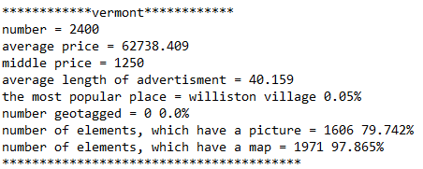Результати дослідження представлені у вигляді окремого текстового документа, який створюється по результату виконання програми. В даному файлі отримані статистичні дані показані для кожного штату у вигляді:

Також був реалізований візуальний супровід для наочного результату: 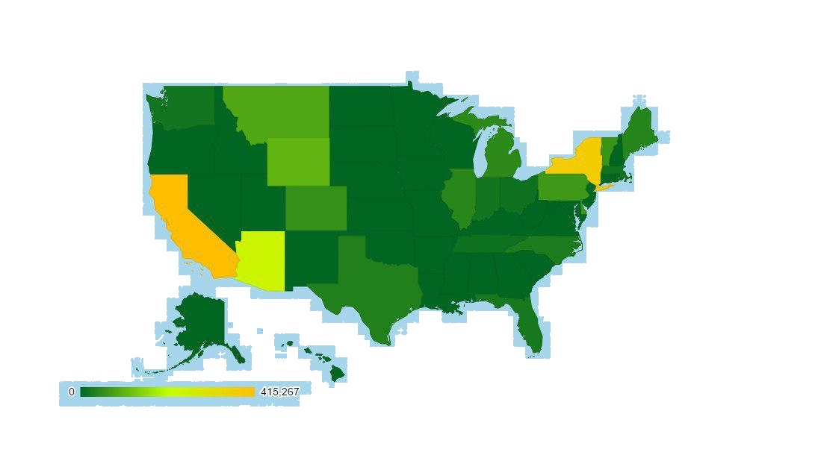

За результатами дослідження отримана інформація по всіх штатах. Створений такий рейтинг за середньою ціною житла (від найбільшої):

1. Мічіган

2. Каліфорнія

3. Пенсильванія

4. Арізона

5. Кентакі

6. Невада

7. Колорадо

8. Нью-Мехіко

9. Небраска

10. Канзас

Такий рейтинг за середньою довжиною оголошення (від найдовшого):

1. Массачусетс

2. Колорадо

3. Іллінойс

4. Вашингтон

5. Орегон

І знайдені такі популярні місця:

1. Whitefish bay - Вісконсін

2. Uptown/university/oak st - Луізіана

3. Woodgate - Канзас

4. Westborough - Массачусетс

5. Stone mtn - Джорджія

6. Yamhill - Орегон

7. Woodbury - Міннесота

8. Unm north – Нью-Мехіко

9. Windsor mills - Меріленд

10. West omaha - Небраска